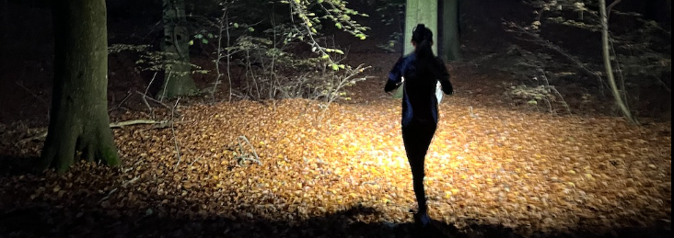

Indbydelse til 4 natløb i Aabenraa skovene.

1 løb i december 2024 og 3 løb i januar / februar 2025.

Arrangør. Michael Wiveson Nielsen, OK Syd.

Datoer. D. 10.12.2024. Årupskov.
D. 08.01.2025. Årtoft Plantage.
D. 22.01.2025. Hjelmskov.
D. 05.02.2025 Aabenraa Nørreskov.

Mødesteder.
Årupskov - P. Plads Årupskovvej, 6200 Aabenraa sydlige ende.
Årtoft plantage – Skærm ved Jagtvej – Torp, 6200 Aabenraa.
Hjemskov – P. Plads Enemarks vej, 6200 Aabenraa midt i skoven.
Aabenraa Nørreskov – Høje Kolstrup skole, Nyløkke, 6200 Aabenraa.

Definitioner.
Der udleveres i løse postdefinitioner til tilmeldte løber.

Kontrolsystem.
Sport-Ident.
Lånebrikker udleveres i start området.

Start.
Fri start mellem kl. 18:00 og kl. 19:00.
Startinterval er 1 min på hver bane.

Mål.
Efter stempling af målpost melder man sig i stævnekontoret og for registrering, ligesom lånebrikker afleveres.
Udgående løber skal melde sig ved start / Mål.

Baner.
Bane 1. Svær. Banelængde. 6 til 7 km.
Bane 2. Svær. Banelængde. 5 til 6 km.
Bane 3. Svær. Banelængde. 4 til 5 km.
Bane 4. M-Svær. Banelængde. 4 til 5 km.
Bane 5. let. Banelængde. 3 til 4 km.

Målestok for kortene.
Bane 1 og 2 er 1:10.000.
Bane 3, 4 og 5 er 1:7.500.

Tilmeldinger.
Senest tilmelding til løbene.
Søndag aften d. 08.12.2024. Årupskov.
Søndag aften d. 05.01.2025. Årtoft Plantage.
Søndag aften d. 19.01.2025. Hjelmskov.
Søndag aften d. 02.02.2025 Aabenraa Nørreskov.

Tilmelding sendes på mailadresse wiveson1@gmail.com.

Toilet, bad og omklædning.
Ingen bad og toiletter. Omklædning ved bilerne.

